МИНИСТЕРСТВО НАУКИ И ВЫСШЕГО ОБРАЗОВАНИЯ РОССИЙСКОЙ ФЕДЕРАЦИИ
Федеральное государственное бюджетное образовательное учреждение
высшего образования
«КУБАНСКИЙ ГОСУДАРСТВЕННЫЙ УНИВЕРСИТЕТ»
(ФГБОУ ВО «КубГУ»)

Факультет компьютерных технологий и прикладной математики
Кафедра информационных технологий

ОТЧЕТ 1

ПРИМИТИВНЫЙ ПОИСК ДЕФЕКТОВ В ПО

Работу выполнил _____________________________________Д.А. Вербицкий
(подпись)

Направление подготовки 02.03.03 «Математическое обеспечение и администрирование информационных систем» курс 3

Направленность (профиль) «Технология программирования»

Научный руководитель
доц. _____________________________________________Н.Ю.Добровольская
(подпись)
Нормоконтролер
доц. _____________________________________________Н.Ю.Добровольская
(подпись)

Краснодар
2025

Задание 1.
Программный код
def get_number(input_text):
n = 1
while True:
try:
n = int(input(input_text))
return n
except ValueError:
print("Введите число")
except n == 0:
print('Сторона не может быть <= 0')
def define_triangle(n1, n2, n3):
if (n1 == n2 == n3):
return "Равносторонний"
elif (n1 == n2 or n1 == n3 or n2 == n3):
return "Равнобедренный"
elif ((n1 * n1 + n2 * n2) == n3 * n3):
return "Прямоугольный"
return "Обычный"
n1, n2, n3 = 1, 1, 1
try:
n1 = get_number("Введите первое число: ")
n2 = get_number("Введите второе число: ")
n3 = get_number("Введите третье число: ")
numbers = [n1, n2, n3].sort()
except numbers[0] + numbers[1] <= numbers[2]:
print("Это не треугольник")
finally:
print(define_triangle(n1, n2, n3))
- Программа не допускает пропуск ввода какого-либо параметра
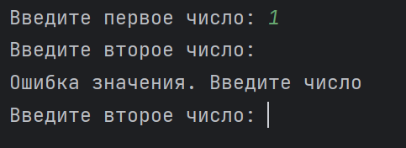

- Программа не позволяет использовать строки с длиной нецелой величины
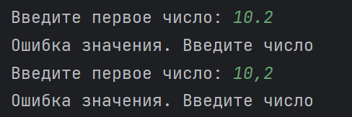
- Нет проверки на то, что длины сторон не могут быть отрицательными
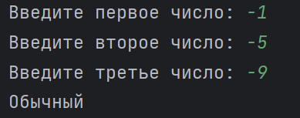
- При последовательном вводе значений программа не позволяет ввести лишние параметры
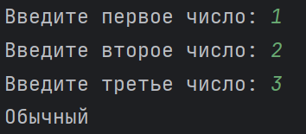
- Отсутствует проверка на существование треугольника
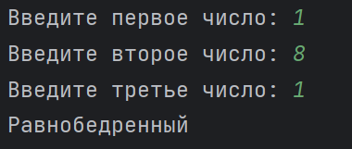

Задание 2.
- Приложение не допускает ввод номера телефона недопустимой длины
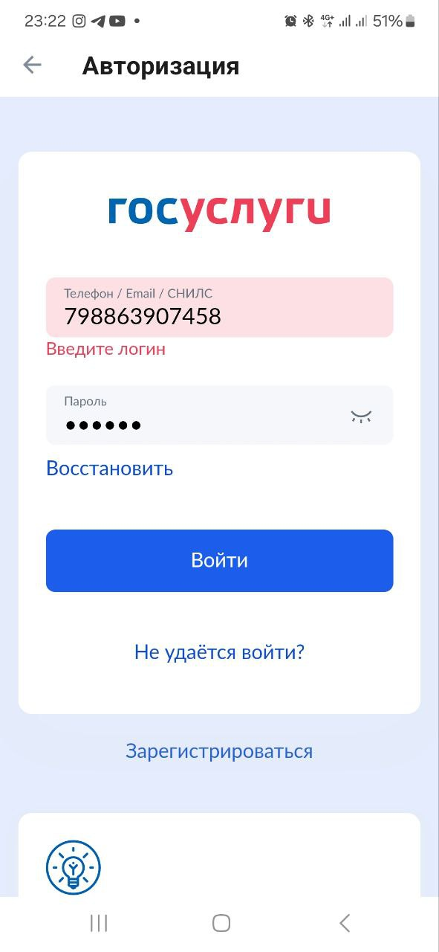
- При восстановлении пароля нельзя ввести что-то, кроме номера телефона или электронной почты
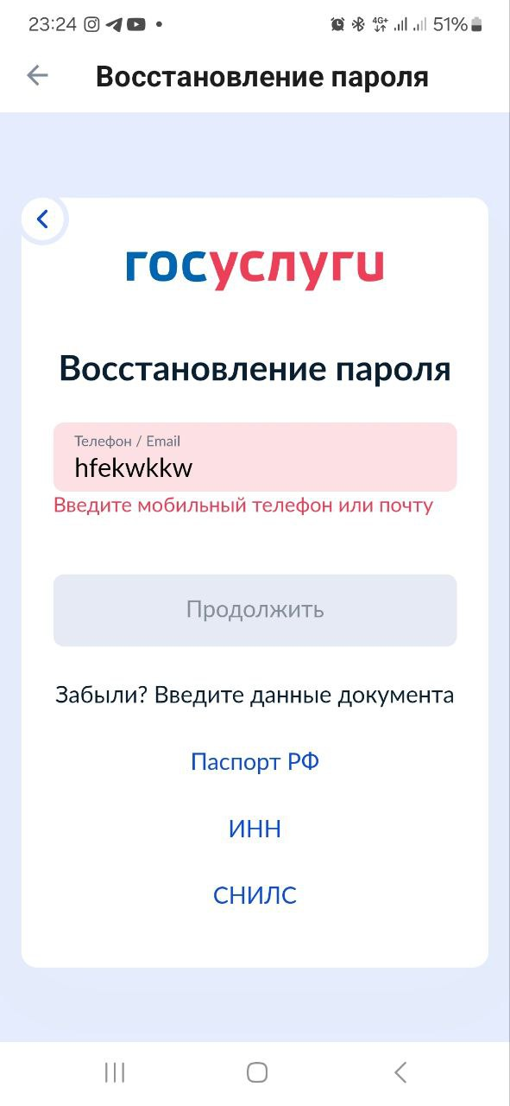
- При восстановлении пароля с помощью серии и номера паспорта невозможно ввести что-то, кроме цифр
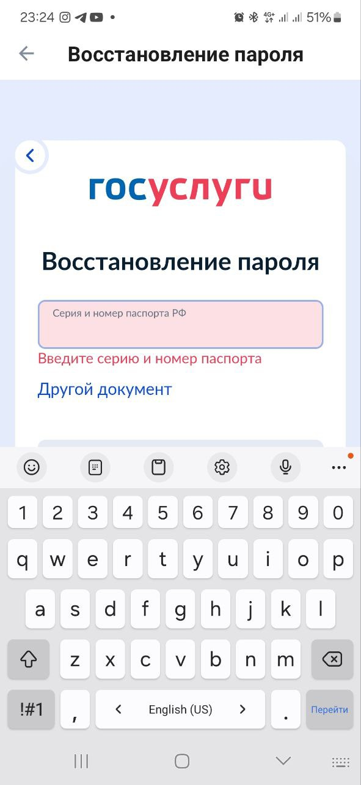
- Невозможно зарегистрироваться в приложении, не введя корректные номер телефона и почту
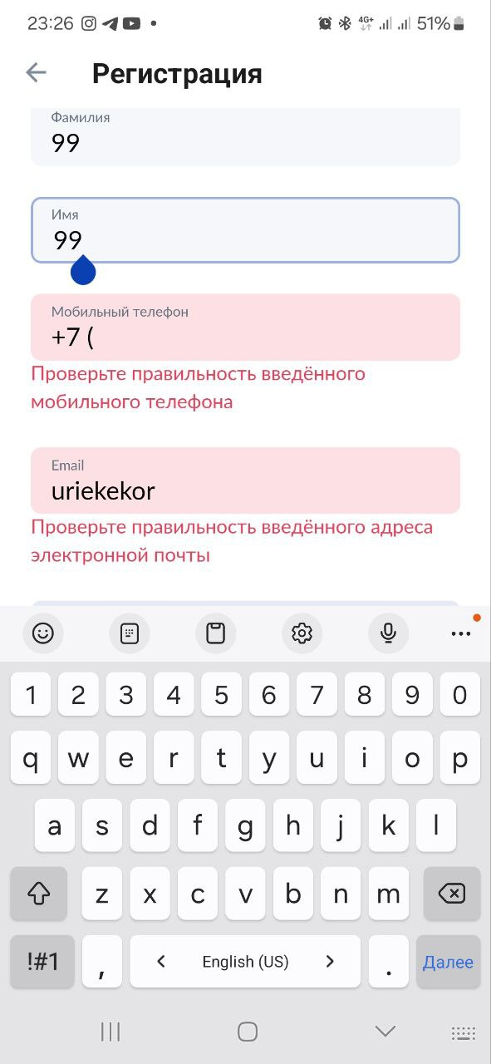
- При вводе существующей, но не зарегистрированной почты, сайт ругается только на отсутствие пароля
